Комп’ютерний комплексний тренажер

пиловугільного енергоблоку з котлом ТПП-312 ТКЗ, турбіною К-300-240-2 ХТГЗ і генератором ТГВ-300 Електротяжмаш
Пропозиція ЕМВ-ЕНЕРГО з розробки комп'ютерних тренажерів для підготовки і тренажа оперативного персоналу зміни теплових енергоблоків

1. Задача комп'ютерного тренажера
Тренажер має забезпечити підготовку і тренаж оперативного персоналу теплового енергоблоку в складі зміни.
У зв'язку з тим, що на реальному енергоблоці значна частина операцій (особливо в період пуску і зупину енергоблоку, переключення обладнання) виконується обхідниками по місцю, особливу увагу при розробці тренажера приділяється розробці робочих місць обхідників. Варто відмітити, що дана категорія персоналу, як правило, має менший досвід роботи і більше припускається помилок.
З метою організації на тренажері робочих місць обхідників, в математичній моделі тренажера реалізується моделювання, крім електрофікованої арматури, всієї ручної арматури, включачи вентилі продувки, дренажів и т.п. Як приклад, на одному з блоків 300 МВт (Ладижинська ТЕС) ручної арматури - 1053 шт., тоді як электрофікованої (клапани і засувки) – 296 шт. З даного прикладу видно, що кількість ручної арматури більш, ніж в три рази перевищує кількість електрофікованої.
Для підготовки персоналу в складі зміни тренажер повинен мати наступні робочі місця:
- робоче місце інструктора (Пульт інструктора);
- робоче місце начальника зміни КТЦ;
- робоче місце машиніста енергоблоку;
- робоче місце старшого машиніста енергоблоків;
- робоче місце машиніста-обхідника по турбінному обладнанню;
- робоче місце машиніста-обхідника по котельному обладнанню;
- робоче місце чергового електромонтера електроцеху;
- робоче місце чергового електрослюсаря цеху теплової автоматики і вимірювань.
Приблизна структура тренажера відображена на рисунку нижче, де:
РМ Інстр. – робоче місце інструктора (пульт інструктора);
РМ МЕБ – робоче місце машиніста енергоблоку;
РМ МОКУ - робоче місце машиніста-обхідника по котельному обладнанню;
РМ МОТУ – робоче місце машиніста-обхідника по турбінному обладнанню;
РМ Ел.Ц – робоче місце спеціаліста електроцеху.

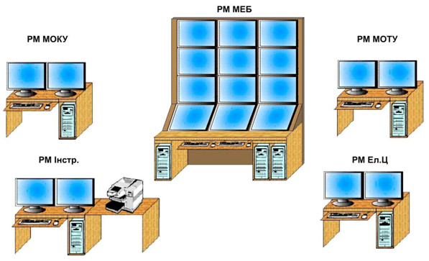

2. Концепція
2.1. Робочі місця
2.1.1. Робочі місця начальника зміни блоку, машиніста і старшого машиніста енергоблоку повинні імітувати інтерфейс блочного щита управлення. Для цього використовуються робоче місце з достатньою кількістю моніторів. Як приклад може бути наведена фотографія відповідного робочого місця тренажера блоку №1 Ладижинської ТЕС (рис.2). На монітори викликаються відеокадри, що відображають фрагменти блочного щита управлення: пульти і панелі з всіма органами управління і контролю, пультові приставки, мнемосхеми, неоперативні панелі управління и т.п. (рис.3,4,5). При виборі кількості моніторів для організації даного робочого місця необхідно враховувати зручність роботи, щоб було видно одночасно максимальну кількість панелей і пультів оперативного контуру. При необхідності на любий монітор може бути викликана також люба бокова панель або панель неоперативного контуру БЩУ за допомогою відеокадру-меню блочного щита управління (рис.1)
2.1.2. Робочі місця машиністів-обхідників.
Розробці робочих місць обхідників турбінного та котельного обладнання має приділятись особлива увага. Як вже вказувалось, значна кількість операцій, особливо при пусках і зупинах енергоблоку виконується обхідниками по місцю.
Робочі місця обхідників турбінного та котельного обладнання реалізуються на офісних комп'ютерах з двома моніторами (рис.6). На відеокадрах цих робочих місць відображуються технологічні схеми з електрофікованою і ручною арматурою, прилади, що розташовані по місцю (манометри звичайні і електроконтактні, скла контролю рівня в технологічних судинах, вікна наявності протоку масла через підшипники и т.п.), пульти і панелі по місцю, кнопки аварійного відключення механізмів и т.п., які знаходяться в котельному і машинному залі.
Обхідники в процесі тренажу мають можливість діяти на ручну і електрофіковану арматуру, контролювати процес по приладам, встановленим по місцю, а також динамічним картинкам, що імітують технологічні процеси, наприклад, продувку трубопроводів, проток масла и т.п. Приклад відеокадру обхідника котельного обладнання наведений на рис.7.
2.1.3. Робоче місце чергового електромонтера електроцеху так само, як і робочі місця обхідників турбінного і котельного обладнання, реалізуються на офісних комп'ютерах. На відеокадрах дисплеїв відображаються панелі управлення БЩУ електроцеху з органами контролю і управління, а також засоби управління, контролю і сигналізації електрообладнання, що розташовані поза БЩУ (шафи місцевого керування, комірки КРУ 6 кВ, панелі РЗА, панелі робочого та резервного збудження, контрольно-вимірювальні прилади та інш.). Приклад відеокадрів чергового електромонтера наведений на рис.8, 9.
2.1.4. Робоче місце чергового електрослюсаря цеху теплової автоматики та вимірювань
Розробляється по узгодженню з замовником, обсяг моделювання при цьому узгоджується.
2.1.5. Реалізація робочого місця інструктора
Пульт інструктора дозволяє провести запуск тренажера з попередньо вибраного початкового стану обладнання, проводити тренаж за попередньо розробленим сценарієм, вносити технологічні збурення, а також різноманітні несправності технологічного обладнання і обладнання АСУ ТП в процесі тренажу.
2.2. Модель енергоблоку.
Модель технологічних систем енергоблоку адекватно відображує роботу основного и допоміжного обладнання енергоблоку в номінальному і пускових режимах роботи. Модель складається з набору окремих підмоделей технологічних вузлів, об'єднаних спільною оперативною базою даних.
Модель АСУ відображує роботу алгоритмів управління механізмами, вимикачами, засувками, клапанами, а також захистів, сигналізації, блокувань, логічного управління. Модель АСУ конструюється на базі електричних схем цеху теплової автоматики і електроцеху, карт уставок захистів, сигналізації и т.п.
Модель встановлюється на комп'ютері пульта інструктора.
3. Особливості реалізації тренажера блоку з цифровою АСУ ТП
Робочі місця начальника зміни енергоблоку, машиніста і старшого машиніста енергоблоку повинні повторювати інтерфейс цифрової АСУ блоку. Для цього повинні використовуватись технічні і програмні засоби фірми-розробника цифрової АСУ, тобто. операторські станції, інформаційні панелі і т.п. З метою заощадження коштів допускається використовувати на тренажері в обмеженому варіанті кількість технічних засобів, наприклад, дві операторські станції замість трьох або відмовитись від інформаційних панелей. Можливо також застосування на тренажері замість дорогих промислових комп'ютерів звичайних офісних, якщо це дозволяють програмні засоби розробника цифрової АСУ. Крім того, необхідно намагатись, щоб якість сприйняття інформації оператором, особливо при тренажі в пускових і аварійних режимах не постраждала. В кожному конкретному випадку питання повинно обговорюватись і рішення приймає Замовник.
Застосування віртуальних контролерів АСУ, що реалізуються в офісному комп'ютері, дозволить використовувати в тренажері реальні алгоритми управління, що закладені в АСУ, і дозволить також без проблем модернізувати модель АСУ в тренажері у випадку корегувань реальних алгоритмів АСУ, що досить часто відбувається в процесі експлуатації блока після модернізації. Варто відмітити, що всі провідні фірми-розробники цифрових АСУ вже мають в наявності програмні засоби для реалізації віртуальних контролерів.
Приблизна структурна схема тренажера блока з цифровою системою управління наведена на рис.10
Використання реального інтерфейсу операторських станцій, бази даних цифрової АСУ, реальних алгоритмів управління значно підніме якість підготовки на тренажері.

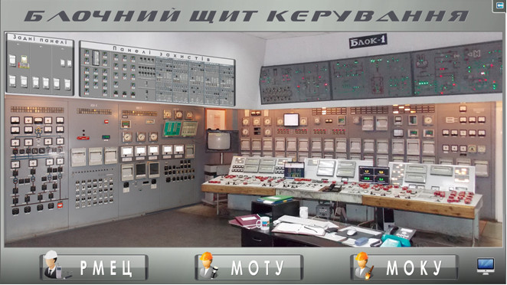
Рис.1 Відеокадр-меню блочного щита управління

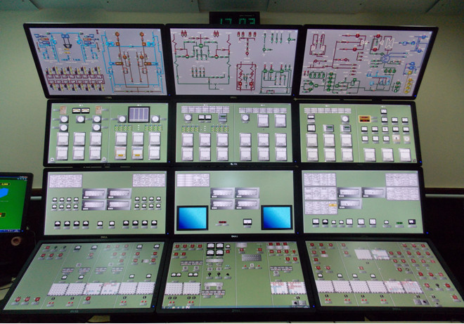
Рис.2 Робоче місце оператора блочного щита управління
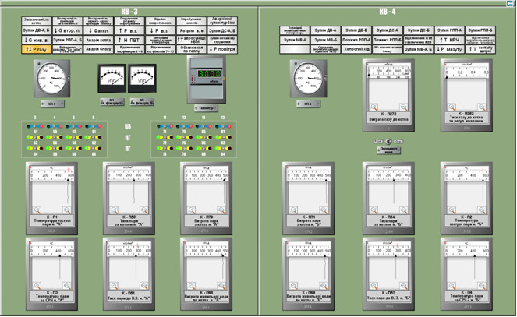
Рис.3 Відеокадр панелі оперативного контуру

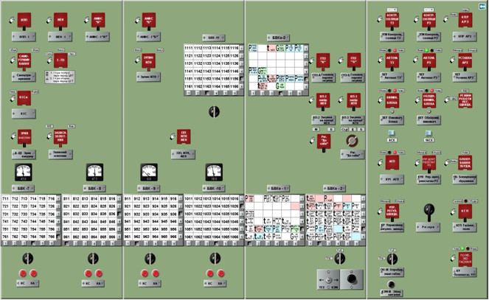
Рис.4 Відеокадр пульта оперативного контуру
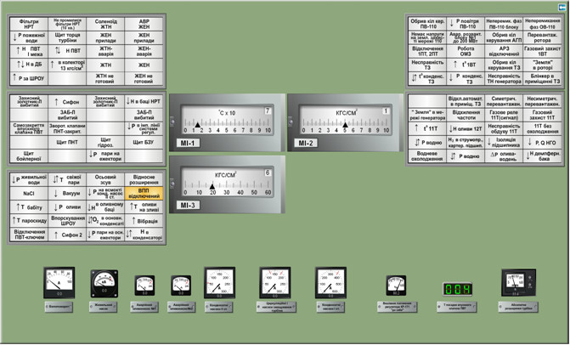
Рис.5 Відеокадр приставки пульта оперативного контуру

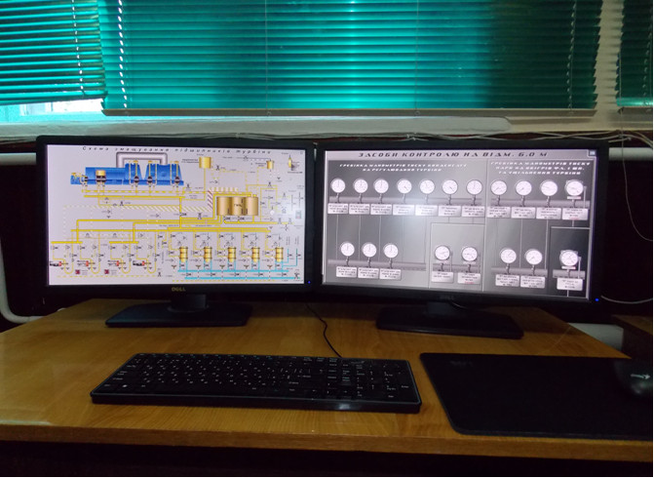
Рис.6 Фотографія робочого місця обхідника турбінного відділення
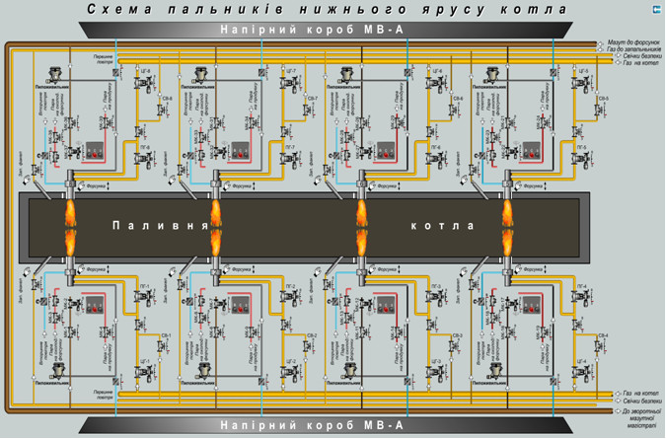
Рис.7 Відеокадр робочого місця обхідника котельного відділення

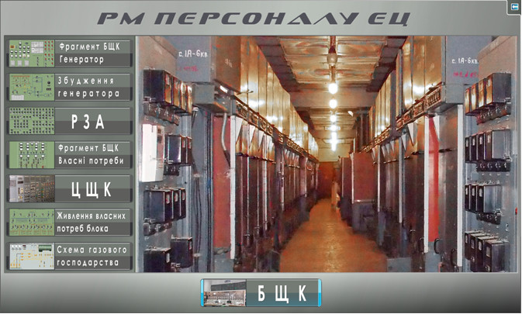
Рис.8 Відеокадр-меню робочого місця чергового електромонтера електроцеху
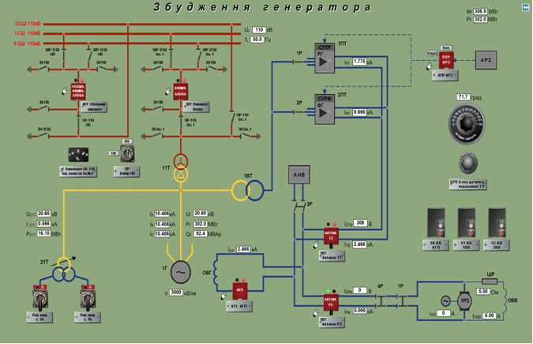
Рис.9 Відеокадр робочого місця чергового електромонтера електроцеху. Збудження генератора

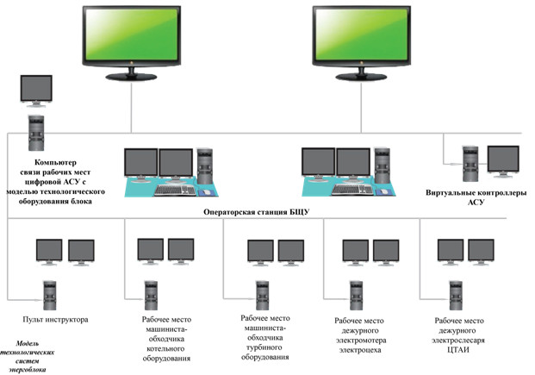
Рис.10 Особливості тренажера блоку з цифровою системою управління

